**Комплект оценочных материалов по дисциплине**

**«Объёмные гидромашины и гидропередачи»**

**Задания закрытого типа**

**Задания закрытого типа на выбор правильного ответа**

*Выберите один правильный ответ*

1. Формула для определения идеальной подачи объёмного насоса имеет вид:

А) ;

Б) ;

В) ;

Г) .

Правильный ответ: В

Компетенции (индикаторы): УК-1; ОПК-3; ОПК-5; ПК-1; ПК-2; ПК-3.

2. Формула для определения коэффициента подачи объёмного насоса имеет вид:

А) ;

Б) ;

В) ;

Г) ;

Д) ;

Правильный ответ: А.

Компетенции (индикаторы): УК-1; ОПК-3; ОПК-5; ПК-1; ПК-2; ПК-3.

3. Формула для определения КПД насоса имеет вид:

А) ;

Б) ;

В) 

Правильный ответ: А.

Компетенции (индикаторы): УК-1; ОПК-3; ОПК-5; ПК-1; ПК-2; ПК-3.

*Выберите все правильные варианты ответов*

4. Перечислите основные параметры объёмных насосов:

А) Давление нагнетания;

Б) Подача;

В) Частота вращения вала;

Г) Рабочий объём;

Д) Объёмный КПД;

Е) Механический КПД.

Ж) Высота всасывания

Правильный ответ: А, Б, В, Г, Д, Е.

Компетенции (индикаторы): УК-1; ОПК-3; ОПК-5; ПК-1; ПК-2; ПК-3.

5. Формула для определения объёмного КПД насоса имеет вид:

А) ;

Б) ;

В) ;

Г) .

Правильный ответ: А, Б.

Компетенции (индикаторы): УК-1; ОПК-3; ОПК-5; ПК-1; ПК-2; ПК-3.

**Задания закрытого типа на установление соответствия**

*Установите правильное соответствие.*

*Каждому элементу левого столбца соответствует только один элемент правого столбца.*

1. Установите соответствие конструктивных схем и названий объёмных насосов.

|  |  |
| --- | --- |
| 1) | A) Насос шестерённый с внешним зацеплением |
| 2) | Б) Насос пластинчатый |
| 3) | В) Насос шестерённый с внутренним зацеплением |
| 4) | Г) Насос аксиально-поршневой с наклонным блоком |
| 5) | Д) Насос аксиально-поршневой с наклонным диском |

Правильный ответ:

|  |  |  |  |  |
| --- | --- | --- | --- | --- |
| 1 | 2 | 3 | 4 | 5 |
| Б | В | А | Д | Г |

Компетенции (индикаторы): УК-1; ОПК-3; ОПК-5; ПК-1; ПК-2; ПК-3.

2. Установите соответствие названий объёмных гидромашин и их условным обозначениям.

|  |  |
| --- | --- |
| 1) Насос нерегулируемый с постоянным направлением потока | А) |
| 2) Гидромотор реверсивный | Б) |
| 3) Насос, регулируемый с переменным направлением потока | В) |
| 4) Гидромотор реверсивный регулируемый | Г) |

Правильный ответ:

|  |  |  |  |
| --- | --- | --- | --- |
| 1 | 2 | 3 | 4 |
| Г | В | Б | А |

Компетенции (индикаторы): УК-1; ОПК-3; ОПК-5; ПК-1; ПК-2; ПК-3.

3. Установите соответствие между названием устройства и его условным обозначением

|  |  |
| --- | --- |
| 1) Насос | А) |
| 2) Гидромотор | Б) |
| 3) Поворотный гидродвигатель | В) |
| 4) Гидроцилиндр | Г) |

Правильный ответ:

|  |  |  |  |
| --- | --- | --- | --- |
| 1 | 2 | 3 | 4 |
| Б | В | Г | А |

Компетенции (индикаторы): УК-1; ОПК-3; ОПК-5; ПК-1; ПК-2; ПК-3.

**Задания закрытого типа на установление правильной последовательности**

1.Установите правильную последовательность этапов работы пластинчатого насоса (рис. 1).

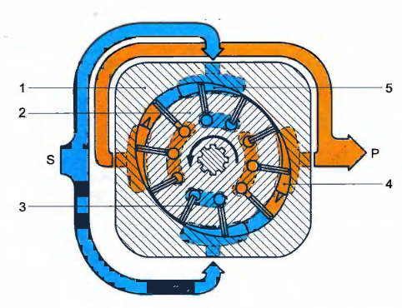

Рис. 1. Пластинчатый насос

А) При вращении ротора 2 подвижные пластины 3 постоянно прижимаются к поверхности статора 1 под действием центробежных сил, а в зоне нагнетания и силой давления рабочей жидкости;

Б) В следствии этого пластины совершают возвратно-поступательное движение в пазах ротора;

В) Происходит процесс заполнения рабочей камер жидкостью;

Г) Объём рабочей камеры, ограниченной поверхностями статора, ротора и двух соседних пластин, в области всасывания увеличивается;

Д) При вращении ротора, рабочая камера перемещается в область нагнетания;

Е) Происходит процесс вытеснения рабочей жидкости в линию нагнетания.

Ж) Объём рабочей камеры уменьшается;

Правильный ответ: А, Б, Г, В, Д, Ж, Е.

Компетенции (индикаторы): УК-1; ОПК-3; ОПК-5; ПК-1; ПК-2; ПК-3.

2. Установите правильную последовательность этапов работы шестерённого насоса (рис. 2).

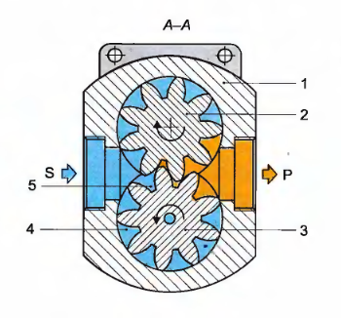

Рис. 2. Шестерённый насос

А) При вращении шестерён 2 и 3, когда зубья выходят из зацепления, объём рабочей камеры 5 увеличивается:

Б) Жидкость, попавшая во впадины 4 между зубьями, перемещается по окружности вдоль внутренней поверхности корпуса 1 в область нагнетания;

В) Происходит процесс заполнения рабочей камеры 5 жидкостью;

Г) Объём рабочей камеры уменьшается;

Д) В области нагнетания, зубья входят в зацепление;

Е) происходит процесс вытеснения жидкости из рабочих камер в линию нагнетания.

Правильный ответ: А,В, Б, Д, Г, Е.

Компетенции (индикаторы): УК-1; ОПК-3; ОПК-5; ПК-1; ПК-2; ПК-3.

3. Установите правильную последовательность этапов работы аксиально-поршневого насоса с наклонным диском (рис. 3).

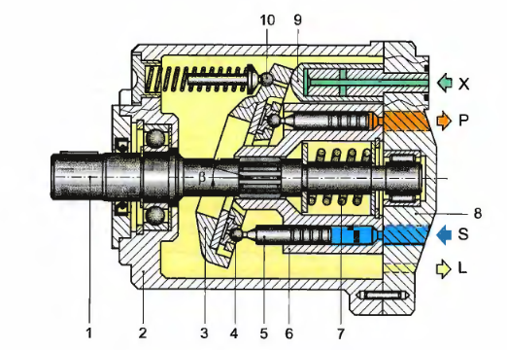

Рис. 3. Аксиально-поршневой насос с наклонным диском

А) При вращении вала 1 происходит вращение блока цилиндров (ротора) 6.

Б) Находясь в постоянном контакте с неподвижным опорным диском 3, поршни 5 совершают возвратно-поступательное движение относительно ротора.

В) Поршни 5 совершают вращательное движение вместе с ротором 6.

Г) При выдвижении поршней 5 из отверстий ротора 6 происходит процесс увеличения объёма рабочих камер и заполнения их жидкостью через каналы в крышке 8.

Д) При перемещении поршней 5 внутрь отверстий ротора, происходит процесс уменьшения объёма рабочих камер и вытеснения жидкости в линию нагнетания через каналы в крышке 8.

Правильный ответ: А, В, Б, Г, Д.

Компетенции (индикаторы): УК-1; ОПК-3; ОПК-5; ПК-1; ПК-2; ПК-3.

**Задания открытого типа**

**Задания открытого типа на дополнение**

*Вставьте пропущенное слово (словосочетание)*

1. Объёмной называется гидромашина, рабочий процесс которой основан на ________________ заполнении рабочей камеры рабочей жидкостью и вытеснения её из рабочей камеры.

Правильный ответ: попеременном.

Компетенции (индикаторы): УК-1; ОПК-3; ОПК-5; ПК-1; ПК-2; ПК-3.

2. Под рабочей камерой объёмной гидромашины понимается ограниченное пространство внутри гидромашины, периодически изменяющее свой объём и _______________ сообщающееся с местами входа и выхода жидкости.

Правильный ответ: попеременно.

Компетенции (индикаторы): УК-1; ОПК-3; ОПК-5; ПК-1; ПК-2; ПК-3.

3. В соответствии с тем, создают гидромашины поток жидкости или используют его, их разделяют на объёмные насосы и ______________.

Правильный ответ: гидродвигатели

Компетенции (индикаторы): УК-1; ОПК-3; ОПК-5; ПК-1; ПК-2; ПК-3.

4. В объёмном насосе перемещение жидкости осуществляется путём ____________ её из рабочих камер вытеснителями.

Правильный ответ: вытеснения

Компетенции (индикаторы): УК-1; ОПК-3; ОПК-5; ПК-1; ПК-2; ПК-3.

5. По принципу действия (характеру движения вытеснителей) объёмные насоса разделяют на поршневые (плунжерные) и _______________.

Правильный ответ: роторные.

Компетенции (индикаторы): УК-1; ОПК-3; ОПК-5; ПК-1; ПК-2; ПК-3.

6. В роторном насосе жидкость вытесняется из ________________ рабочих камер в результате вращательного или вращательно-поступательного движения вытеснителей.

Правильный ответ: перемещаемых.

Компетенции (индикаторы): УК-1; ОПК-3; ОПК-5; ПК-1; ПК-2; ПК-3.

7. Объёмный гидродвигатель, это объёмная гидромашина, предназначенная для преобразования энергии потока _________ в энергию движения выходного звена.

Правильный ответ: жидкости.

Компетенции (индикаторы): ПК-2 (ПК-2.1, ПК-2.2, ПК-2.3).

8. По характеру движения выходного звена объёмные гидродвигатели подразделяются на три класса: гидроцилиндры с возвратно-поступательным движением, гидромоторы с непрерывным вращательным движением, поворотные гидродвигатели с ______________ углом поворота выходного звена.

Правильный ответ: ограниченным.

Компетенции (индикаторы): УК-1; ОПК-3; ОПК-5; ПК-1; ПК-2; ПК-3.

**Задания открытого типа с кратким свободным ответом**

*Напишите пропущенное слово (словосочетание)*

1. Подачу несжимаемой жидкости объёмного насоса в единицу времени при отсутствии утечек называют ____________________.

Правильный ответ: идеальной подачей.

Компетенции (индикаторы): УК-1; ОПК-3; ОПК-5; ПК-1; ПК-2; ПК-3.

2. Подачу объёмного насоса в единицу времени с учётом утечек через зазоры рабочих камер и полости нагнетания, а при больших давлениях и сжимаемости жидкости называют ___________________.

Правильный ответ: действительной подачей/ подачей.

Компетенции (индикаторы): УК-1; ОПК-3; ОПК-5; ПК-1; ПК-2; ПК-3.

3. Полное приращение энергии жидкости в объёмном насосе обычно относят к единице объёма и выражают в единицах ______________.

Правильный ответ: давления.

Компетенции (индикаторы): УК-1; ОПК-3; ОПК-5; ПК-1; ПК-2; ПК-3.

4. Так как объёмные насосы предназначены для создания значительных приращений давления, то приращением кинетической энергии обычно __________.

Правильный ответ: пренебрегают.

Компетенции (индикаторы): УК-1; ОПК-3; ОПК-5; ПК-1; ПК-2; ПК-3.

**Задания открытого типа с развёрнутым ответом**

1. Опишите, в чём состоит отличие поршневых насосов от плунжерных.

Привести расширенное описание.

Время выполнения 20 минут.

Ожидаемый результат:

В поршневом насосе поршень перемещается в цилиндре с тщательно обработанной внутренней поверхностью. Уплотнение, отделяющее рабочую камеру от окружающего пространства расположено на поршне (это могут быть кольца, манжеты). В плунжерном насосе гладкий плунжер перемещается в рабочей камере свободно, а уплотнение размещено неподвижно в корпусе камеры. Применение плунжерных насосов является предпочтительным, так как не требует обработки внутренней поверхности цилиндра с высокой точностью и чистотой, и в связи с высокой трудоёмкостью и сложностью замены уплотнений поршня.

Критерии оценивания: полное содержательное соответствие приведенному выше описанию.

Компетенции (индикаторы): УК-1; ОПК-3; ОПК-5; ПК-1; ПК-2; ПК-3.

2. Опишите способы снижения неравномерности подачи поршневых насосов, которые используются в настоящее время.

Привести расширенное описание.

Время выполнения 20 минут.

Ожидаемый результат:

Для уменьшения неравномерности подачи поршневых насосов применяют два способа. Первый способ сводится к применению многопоршневых машин с общей приводной частью и общими магистральными трубопроводами. Вторым способом выравнивания подачи является применение гидропневматических аккумуляторов (воздушных колпаков). Воздушные колпаки устанавливают на подводящей и отводящей линиях непосредственно перед и после рабочей камеры.

Критерии оценивания: полное содержательное соответствие приведенному выше описанию.

Компетенции (индикаторы): УК-1; ОПК-3; ОПК-5; ПК-1; ПК-2; ПК-3.

3. Опишите основные свойства роторных насосов, вытекающие из специфики их рабочего процесса и отличающие их от поршневых.

Привести расширенное описание.

Время выполнения 20 минут.

Ожидаемый результат:

Основными свойствами роторных насосов, вытекающими из специфики их рабочего процесса и отличающие их от поршневых являются следующие:

Обратимость, т. е. способность роторных насосов работать в качестве гидродвигателей.

Большая, чем у поршневых насосов быстроходность, допускающая частоту вращения вала в несколько раз большую чем у поршневых насосов (до 5000 об/мин).

Способность работать только на чистых неагрессивных, смазывающих жидкостях не содержащих абразивных и металлических частиц.

Критерии оценивания: полное содержательное соответствие приведенному выше описанию.

Компетенции (индикаторы): УК-1; ОПК-3; ОПК-5; ПК-1; ПК-2; ПК-3.

4. Изобразите и обоснуйте вид характеристики объёмного насоса .

Привести расширенное описание.

Время выполнения 30 минут.

Ожидаемый результат:

Зависимость  имеет линейный вид. Идеальная подача объёмного насоса  зависит от конструктивных и кинематических параметров насоса и не зависит от давления. Действительная подача насоса определяется равенством. Величина утечек в зазорах насоса при не очень больших величинах давления определяется зависимостью:



где: А – величина, зависящая от конструктивных особенностей насоса;

 - динамическая вязкость рабочей жидкости.

Линейная зависимость величины утечек от давления объясняется ламинарным режимом течения в зазорах насоса. Зазоры имеют очень малую величину, а вязкость рабочей жидкости довольно высока. Вид зависимостей подвчи насоса и утечек через зазоры приведен на рисунке.

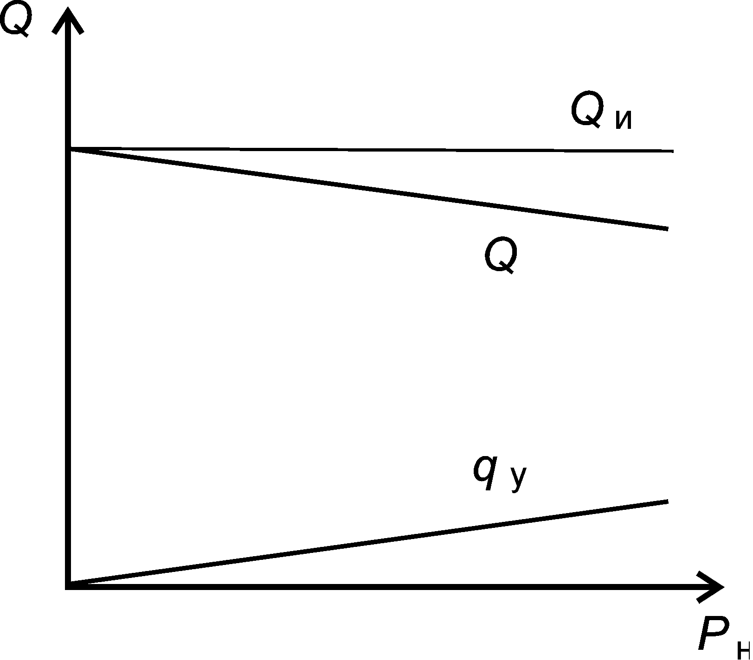

Критерии оценивания: полное содержательное соответствие приведенному выше описанию.

Компетенции (индикаторы): УК-1; ОПК-3; ОПК-5; ПК-1; ПК-2; ПК-3.